新 书 推 荐

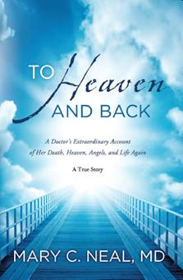
中文书名：《天堂往返》
英文书名：To Heaven and Back: The True Story of A Doctor’s Extraordinary Walk with God
作 者：Mary C. Neal M.D.
出 版 社：WaterBrook Press
代理公司：WME/ANA/Nicole
页 数：240页
出版时间：2012年5月
代理地区：中国大陆、台湾
审读资料：电子稿
类 型：传记回忆录
本书台湾版权已授。

内容简介：

“我们不是
踏上精神之旅的人类。
而是
踏上人类之旅的精神。”
----皮埃尔·特尔哈德·查丁

死后有生命吗？上帝真的存在吗？有没有充分理由根据信仰生活？玛丽·尼尔博士的旅途既寻常又不寻常，充满了上帝触摸的礼物和特权，显而易见、触手可及。玛丽是深受欢迎的脊髓外科医生、妻子和母亲。她体验过死后的生命。她虽然受过科学的训练，最初是怀疑主义；但她仍然相信上述三个问题的答案都是肯定的。

尼尔在南美弗伊河上划船度假，在遄流中没顶。她的身体从河里捞出来，没有呼吸、没有脉搏，在医学上已经宣告死亡。尼尔说：在此期间，河岸上的人群试图救活她。她这时觉得自己的灵魂突然离体，立刻受到其他仁慈、欢乐的灵魂欢迎。他们说，他们护送她回家。她描绘说：他们接近“一座大厅，充满了明亮的光”，刚要进去。灵魂（或她所称的天使）遗憾地说：她必须返回身体，她在尘世的工作还没有完成。于是，尼尔气喘吁吁地回到河边，把她的故事告诉其他人，帮助他们寻路回到上帝身边。

尼尔在书中分享了迷人的细节。她一生中不是经历过一次奇迹，而是许多次奇迹。她的故事既迷人，又发人深思。她的体验证明：奇迹仍然在发生，应许仍然保持，有充分理由跟灵感和希望一起生活。

点击下面的网址，你可以看到玛丽·尼尔博士谈她的经验和奥兹·肖博士的书。
http://www.youtube.com/watch?v=4uAW4wvSqto.

作者简介：
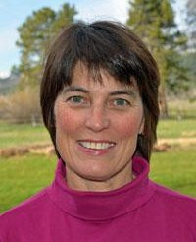
玛丽·尼尔博士（Dr. Mary Neal）是有执照的脊髓外科医师，在密歇根出生和长大，毕业于肯塔基大学（the University of Kentucky ），然后在加州大学洛杉矶分校（the UCLA medical school）学医，在南加州大学（ the University of Southern California ）修完脊髓外科学课程。此后，她定居瑞典、瑞士、洛杉矶，经过一年半的脊髓外科训练，担任南加州大学脊髓外科主任。五年后，她离开大学，和丈夫、孩子一起迁往怀俄明州的杰克逊·霍尔。

谢谢您的阅读！
请将反馈信息发至：齐梦涵（Nicole Qi）
安德鲁·纳伯格联合国际有限公司北京代表处
北京市海淀区中关村大街甲59号中国人民大学文化大厦1705室
邮编：100872
电话：010-82504206
传真：010-82504200
Email：Nicole@nurnberg.com.cn
网址：http://www.nurnberg.com.cn
微博：http://weibo.com/nurnberg
豆瓣小站：http://site.douban.com/110577/

